Chrono : 2026 le 23 février 2026
Visite Guidée de l’abbaye du Val de Grâce et du musée des services de santé des armées
Notre RDV est reprogrammé le :  25 mars à 15h30  Pas de parking gratuit sur place, il est vivement conseillé de venir en RER métro ou bus  RER B : Station Port-Royal  Métro : Station Censier-Daubenton  Bus : lignes 21, 24, 27 Station Feuillantines et val de grâce | 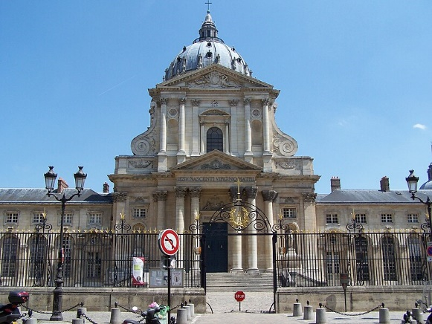
L’abbaye du val de Grâce : voir Abbaye du Val-de-Grâce — Wikipédia
Elle fut fondée par la reine d’Autriche, fruit de son vœu d’élever un « temple magnifique » si Dieu lui envoie un fils. Vœu exhaussé, c’est LOUIS XIV qui arriva !!! L’église et son couvent offrent une sorte de petit Saint Pierre de Rome à la Française. Très bien conservée autour de son magnifique cloître, construite par l’architecte François Mansart (ainsi que J. Lemercier, P. Le Muet et G. Le Duc), Elle est considérée comme un chef d’œuvre baroque du XVIIème siècle, ou la coupole et l’autel empruntent le style Italien. Les lieux ont été transformés en hôpital sous la Convention et abritent désormais le musée du service de Santé des Armées, musée étonnant retraçant l’histoire de la médecine sous l’angle du soin à apporter aux soldats pendant les guerres. Notre visite sera commentée par notre guide sur l’architecture, l’histoire de l’ancien régime.
Proposition de Restaurant avant la visite : Le quartier offre de bonnes opportunités à préciser ultérieurement!
Bulletin d'Inscription à retourner avant le 15 mars 2026
Nom et Prénom des adhérents ARTA
:............................……………………………………………
:……………………………………………………………………….
Date : / /2026 Signature.....................................

Merci de retourner cette inscription accompagnée du montant de 20€ avant le 15 mars 2026
- Soit par chèque libellé à l’ordre de l’ARTA à :
Andrée Cordon, 13, allée des pivoines, 91620 NOZAY
Portable : 0607116592 Mail : cordona@free.fr
- Soit par virement bancaire sur le compte de l’ARTA : IBAN FR76 1027 8065 1500 0206 5580 196, et en précisant le motif : visite BNF_Richelieu avec copie au trésorier de cette fiche complétée à : compta.arta@gmail.com

